Родители, не оставляйте детей без присмотра!

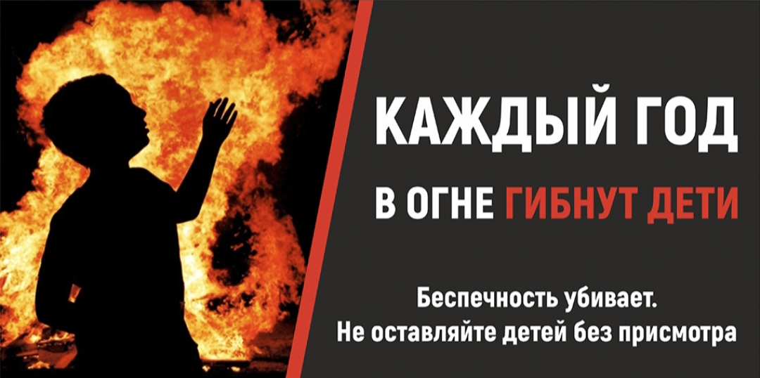
По данным статистики на территории Российской Федерации на текущий период 2025 года на пожарах погибло более 250 несовершеннолетних детей. Частые причины гибели детей это - оставление одних без присмотра и шалость с огнем.
Зачастую, решающим фактором в возникновении пожара и гибели детей является отсутствие контроля со стороны взрослых. Родители оставляют одних детей без присмотра, кроме этого, уходя из дома, закрывают их на ключ, чем исключают возможность для ребенка самостоятельно покинуть горящее помещение.
Лучший способ предотвратить несчастные случаи с ребенком – не оставлять его без присмотра. Если это не всегда возможно, то родители заранее должны позаботиться о его безопасности. Во-первых – спички, зажигалки и другие источники открытого огня должны храниться в недоступном для детей месте. Все, что ребенку нельзя трогать, должно быть физически для него недоступно. Во – вторых – почаще ребенка контролировать, звонить и узнавать, чем он занимается. Попросите соседей присмотреть за детьми.
Необходимо организовать его досуг. Родители должны строго определить правила пользования бытовыми приборами: т.е. что и когда можно включать, а что без присутствия родителей включать и трогать нельзя. В-третьих – объяснить своему ребенку, от чего может произойти пожар, и к каким серьезным последствиям он может привести. Так же ребенок должен знать, что делать, если пожар все-таки произошел. Помогите сформировать у детей чувство опасности огня. Пусть они узнают об угрозе огня из Ваших рассказов, предостережений и картинок, нежели из реальной жизни.
Объясните детям, что прятаться при возгорании ни в коем случае нельзя, а необходимо срочно покинуть горящее помещение, выйти на улицу в безопасное место и обязательно сообщить о пожаре в пожарную охрану, родителям или соседям. Расскажите ребёнку, что пожарных не надо бояться, несмотря на их необычное снаряжение – они приходят только ради спасения. Если в доме дым, нужно лечь на пол и добираться до выхода на четвереньках или ползком. Нужно закрыть нос и рот любой тряпичной вещью. Окно в помещении во время пожара открывать нельзя – это усилит горение.
Отдел надзорной деятельности и профилактической работы по Клетскому, Кумылженскому и Серафимовичскому районам напоминает, что ответственность за своих детей до их совершеннолетия полностью лежит на родителях. За оставление родителями детей без присмотра, ненадлежащее содержание детей согласно ст. 125 Уголовного кодекса РФ «Оставление в опасности» предусмотрено наказание в виде лишения свободы на срок до одного года.
Берегите себя и своих детей! В случае задымления или распространения огня немедленно вызывайте пожарную охрану по номеру 101.

Отдел надзорной деятельности и профилактической работы по Клетскому, Кумылженскому и Серафимовичскому районам Главного управления МЧС России по Волгоградской области

